Методическая разработка
по эколого-развивающей среде как средства формирования экологического познания и развития речи детей с ТНР с учетом национально-регионального компонента

Из опыта работы воспитателей
логопедической группы МБДОУ
«Детский сад № 69» г. Сыктывкара
Лысковой Валентины Алексеевны
и Бычковой Елены Леонидовны

Сыктывкар 2017

«Любовь к родному краю, родной культуре, родной речи начинается с малого – с любви к своей семье, к своему жилищу, к своему детскому саду. Постепенно расширяясь, эта любовь переходит в любовь к Родине, её истории, прошлому и настоящему, ко всему человечеству» (Д.С.Лихачёв).
Одной из задач педагогической деятельности является привитие детям чувства любви к своему родному краю, своей малой Родине на основе приобщения к родной природе, культуре и традициям.
Задача педагога – заложить у детей основы экологической культуры, фундамент, который составляют достоверные знания, практические умения и навыки, направленные на охрану природу, поскольку будущее планеты за нашими детьми, и от того, как мы научим их относиться ко всему живому, будет зависеть жизнь Земли. И как сказал один из исследователей, ученый М. Налбандян «Природа – это книга, которую надо прочитать и правильно понять, ошибочное понимание приносит большой вред», которое как нельзя лучше доказывает важность данной проблемы.
Специфика работы в логопедической группе отличается от специфики работы обычной группы. Контингент детей логопедической группы очень сложный
Дети поступают к нам в группу по направлению медико-педагогической комиссии из разных детских садов и групп, поэтому адаптационный период довольно длительный, как для детей, так и для их родителей. В группе 15 детей, контингент детей логопедической группы очень сложный. Дети поступают в группу с диагнозами: ЗПР (задержка психического развития), ТНР - II-III уровня (Тяжелоенарушение речи), дизартрия, риналолия, СДВГ (синдром дефицита внимания и гиперактивности), ММД (минимальные мозговые дисфункции). У таких детей, как правило, значительно ограничен активный словарь, фразовая речь отсутствует, слоговая структура сильно нарушена, ограничен круг их общения, что способствует возникновению замкнутости, безынициативности, нерешительности, стеснительности и неумению останавливать контакт с собеседником, поддерживать беседу; снижена активность к познавательной и речевой деятельности; нарушены звукопроизношение, фонематический слух, психические процессы, координация движений, а также слабая общая и мелкая моторика.
Не смотря на проблемы с речью у наших детей, они станут взрослыми людьми, полноправными членами нашего общества и от того, какой фундамент знаний, навыков мы заложим в детстве, будет зависеть их отношение к своей Родине, к природе, к своей семье.
Одним из важных условий реализации системы экологического образованияв дошкольном учреждении является правильная организация и экологизация развивающей предметной среды.
Рыжова Н.А. в своей программе «Наш дом – природа» показывает, что экологическая среда в дошкольном учреждении должна способствовать:
- познавательному развитию ребенка;
- эколого-эстетическому развитию;
- оздоровлению ребенка;
- формированию нравственных качеств ребенка;
- формированию экологически грамотного поведения;
- экологизации различных видов деятельности ребенка (условия для самостоятельных игр с природным материалом, использование природного материала на занятиях по изодеятельности и т.п.).
Таким образом, экологизация развивающей предметной среды должна способствовать реализации всех компонентов содержания образования: познавательного, нравственного, ценностного и деятельностного.
Любая развивающая среда состоит из разнообразных элементов, каждый из которых выполняет свою функциональную роль.
Исходя из этого, мы поставили перед собой цель - создать в группе эколого-развивающую среду, которая помогала бы формировать у детей основы экологического познания, эмоционально-ценностного отношения к традиционной культуре коми и других народов, проживающих на территории Республики, развитие их творческого потенциала, толерантности в условиях многонациональной среды, а также способствовала бы развитию речи детей, так как основная задача логопедической группы - это формирование речи детей.
Опираясь на разработки Н.А. Рыжовой, мы создали в группе следующие экологические зоны:
1. Зона обучения.
В зоне обучения мы проводим комплексные занятия по экологии. Поскольку у наших детей внимание рассеянное, неустойчивое, все занятия стараюсь проводить по определенному сценарию или сюжету, или в игровой форме. Прежде чем проводить занятие, мы с логопедом обговариваем лексическую тему, те речевые задачи, которые необходимо решить на данном этапе работы, после чего мы определяем экологические задачи, и уже потом вырабатываются приёмы и методы, посредством которых эти задачи будут решаться. На всех этих занятиях решаются как экологические задачи, так и речевые.
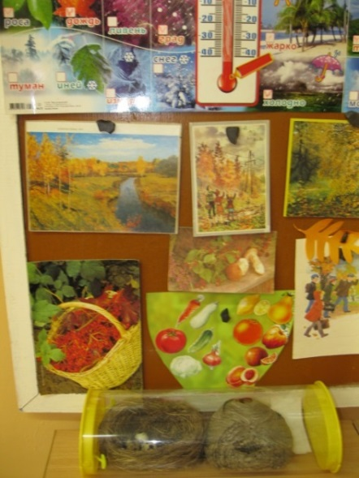
Так как ведущий вид деятельности ребёнка - игра, то и занятия проводятся с использованием большого количества дидактического материала и дидактических игр, которых сделано очень много и тематика их разнообразна
2. Зона библиотеки (речевая зона)
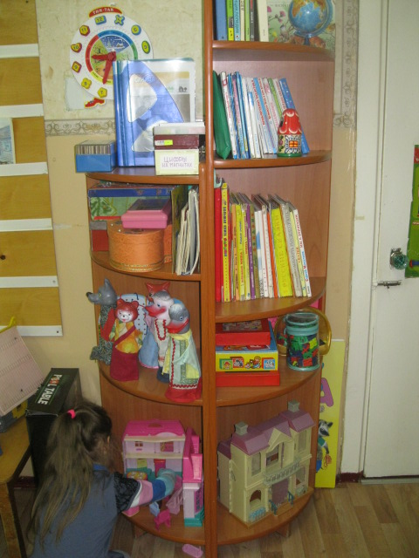
В зоне библиотеки мы выставляем подборку книг по определенной лексической теме, причём книги как художественные, так и энциклопедические. Здесь же мы размещаем наборы картин, иллюстраций, открыток, плакаты и альбомы по лексическим темам, разнообразные схемы.
Подбираем сюжетные картинки для составления предложений и рассказов, опорные схемы для составления описательных рассказов. Также в этой зоне мы размещаем разные виды театров
3. Зона коллекции.
В зоне коллекций мы знакомим детей с различными природными объектами для развития у них навыков классификации объектов по различным признакам и сенсорных навыков. 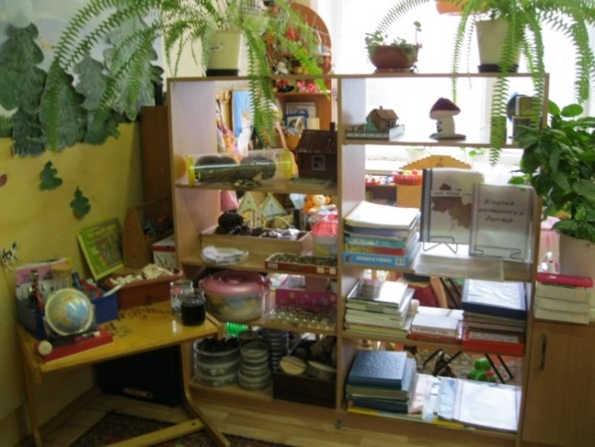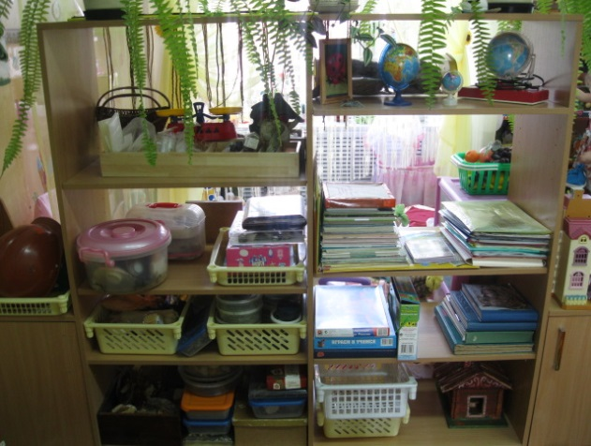
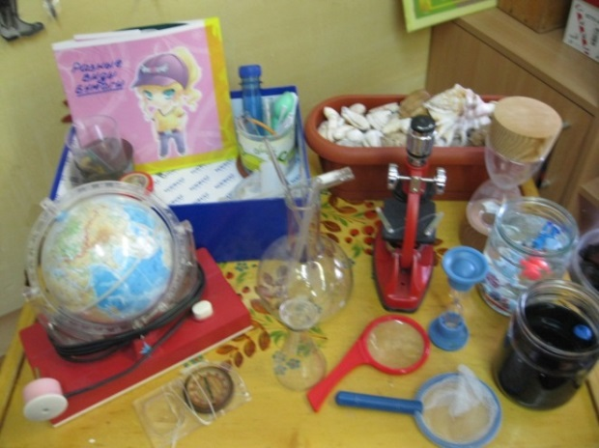
В этой зоне мы собрали коллекции различных камней, ракушек, шишек, листьев, плодов, срезов и коры различных пород деревьев, растущих в нашем Коми крае. Имеется у нас и коллекция семян различных цветов, зерновых культур, песка, глины и почвы, коллекции природных ископаемых нашей республики, а также коллекция природного и бросового материала,растений пустынь и полупустынь
4. Зона лаборатории.
В своей группе мы создали мини лабораторию, которая способствует развитию познавательного интереса к исследовательской деятельности. В этой минилаборатории для проведения опытов у нас имеются различные ёмкости, стаканчики, кувшинчики, палочки и трубочки, а также предметы из разнообразного материала, магниты, микроскоп, компас, лупы. Дети экспериментируют и проводят опыты, используя землю, песок, глину и другие материалы, причем, как под руководством воспитателя, так и самостоятельно (в основном в подготовительной группе). Опытническая деятельность имеет большое значение для осознания детьми причинно-следственных связей, дети учатся анализировать, сравнивать, обобщать, у них формируется потребность в познавательном общении со сверстниками и взрослыми.
5. Зона релаксации.
Зона релаксации – это уголок, в котором дети под звуки расслабляющей музыки могут отдохнуть, заняться какой-либо самостоятельной деятельностью, уходом за растениями, которых в этой зоне много. В релаксационной зоне мы разместили несколько разных по высоте пеньков, которые используются детьми в качестве стульев и столиков. В зоне релаксации располагается большой аквариум с крупными декоративными рыбками и дети с огромным удовольствием наблюдают за ними. Также в этой зоне у нас есть чум, который был сделан нами совместно с родителями и детьми. Этот чум служит детям уголком уединения. Это одна из любимых зон детей.
6. Живой уголок. В живом уголке у нас собрано много видов растений из разных географических зон, многие из которых мы выращивали вместе с детьми. Все растения разместили в уголке с учетом их особенностей.
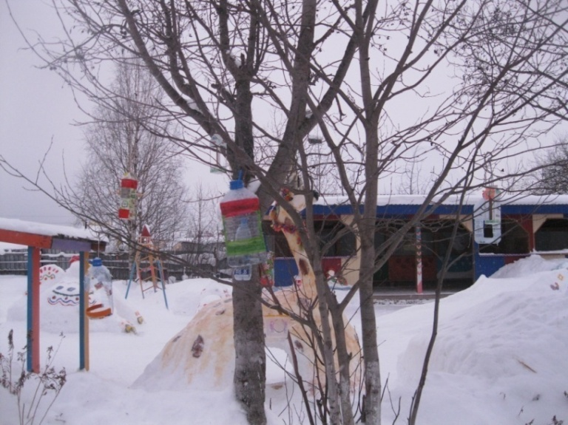
Ежедневно мы с детьми подкармливаем птиц, прилетающих к нам на кормушки. Мы с детьми и родителями повесили кормушки на окне групповой комнаты и на участке детского сада. Подкармливая птиц, мы с детьми закрепляем их названия, внешний вид, проводим наблюдения за ними и заносим эти наблюдения в календарь наблюдений за птицами.
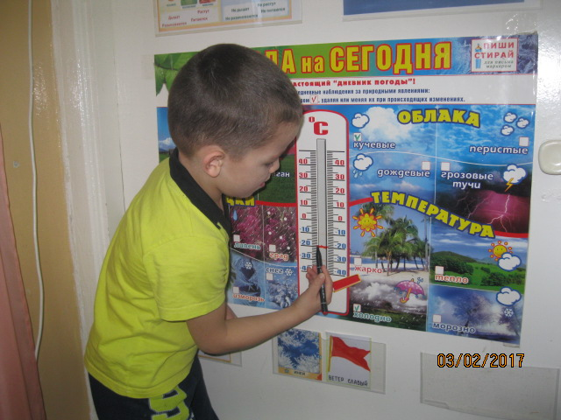
Кроме календаря наблюдений за птицами в природном уголке находится календарь погоды, в котором дети также отмечают свои наблюдения, объясняя при этом свои действия.
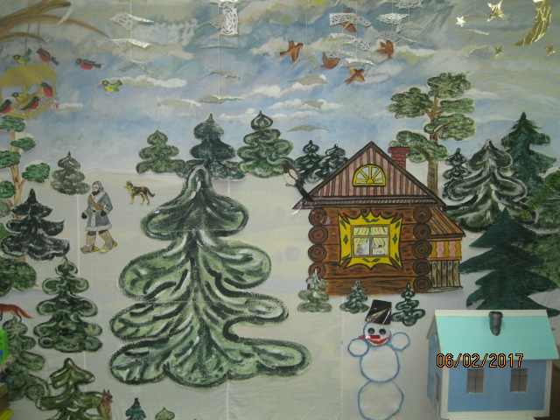
Одним из значительных элементов природного уголка является лесной уголок, и экологическое панно которые мы оформляем соответственно с сезонными изменениями в природе, обговаривая их сначала с детьми.
В природном уголке совместно с родителями сделали макет тундры для знакомства детей с животным и растительным миром тундры, а также макет нефтепровода.
7. Зона регионально-национального компонента
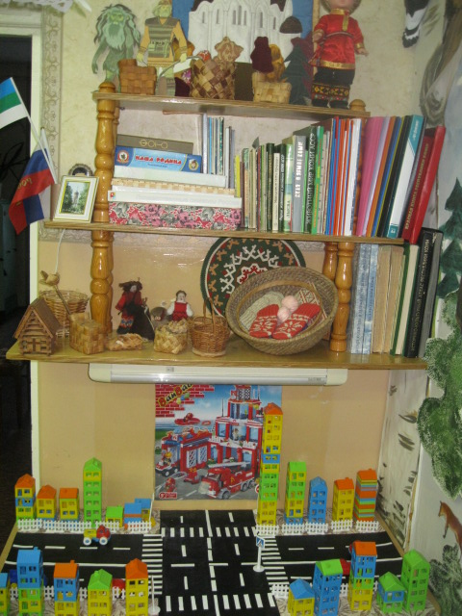
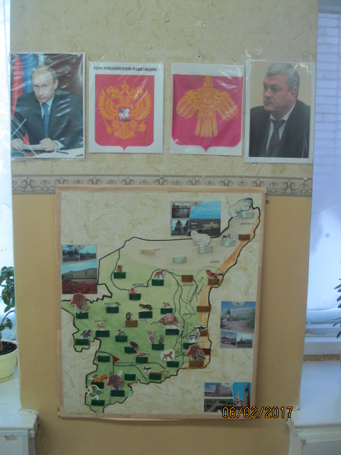
Дошкольный период является благоприятным для погружения ребенка в истоки региональной культуры, для пробуждения в нем потребности в познании окружающих условий, общего для всех жизненного пространства, для интегрированного усвоения местных историко-культурных и климатических особенностей, конкретных традиций,
национальных, географических, и регионально-культурных особенностей своей социальной среды.
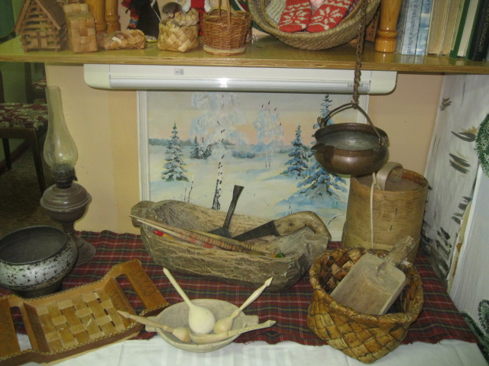
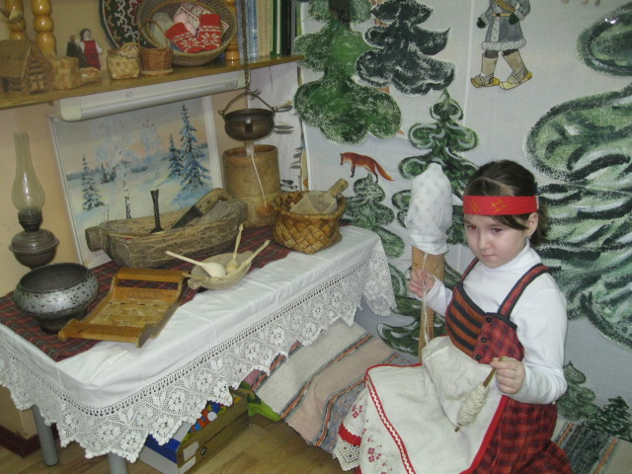
Для обеспечения реализации этнокультурного направления мы создали эстетически привлекательную образовательно-культурную среду, направленную, прежде всего, на обеспечение духовно-нравственного развития и воспитания детей
В зоне РНК мы собрали литературу Коми писателей, альбомы с фотографиями людей, прославивших нашу республику: знаменитых спортсменов, художников, писателей, композиторов, музыкантов, артистов, ветеранов героев ВОВ. Также в зоне РНК собраны предметы народно-прикладного искусства, предметы быта, одежда народа Коми. В эту зону мы поместили альбомы с фотографиями о городах Республики Коми, ее столице – городе Сыктывкаре, памятниках архитектуры, художественно-ремесленных традициях, обрядах, фольклоре, фото и иллюстрации разных климатических зон республики: тундра, приуралье, Парма, а также животного и растительного мира этих зон.
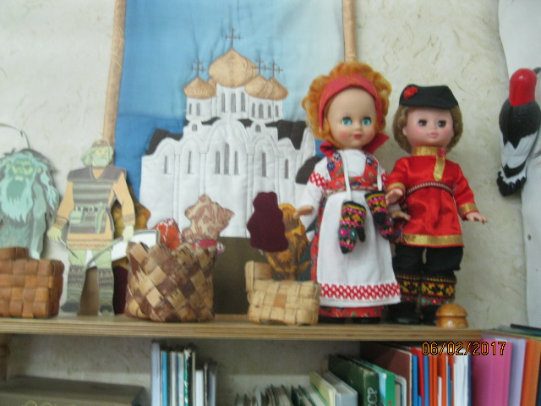
Вот такие экологические зоны были созданы в нашей группе. И каждая лексическая тема изучается с детьми с использованием этих зон.

